Knauf Fireboard, Spezial-Gipsplatten

Knauf Gips

Eigenschaften

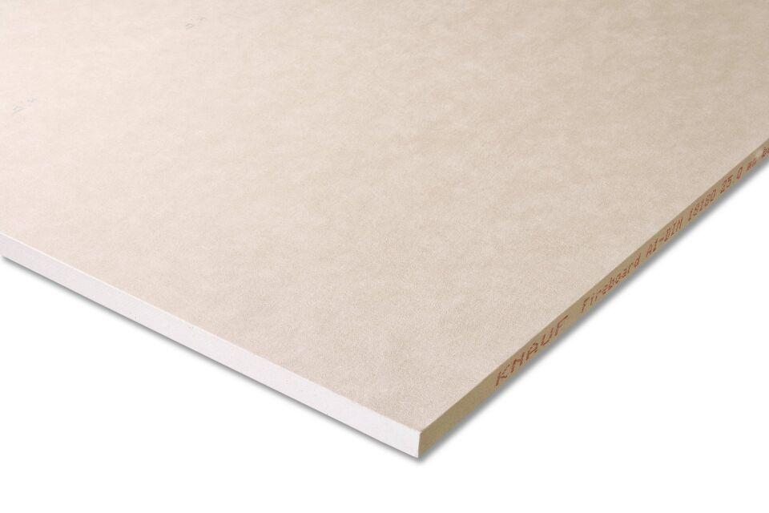

Produkt

Bauplatte

Typ DIN EN 520

Typ DF

Höhe (mm)

12,50 - 30,00

Länge (mm)

2.000,00

Bauform

Bauplatte

Beschichtung

unbeschichtet, vliesbeschichtet